<http://www.rfdh.com/bas_rf/begin/antenna.php3>에서 퍼왔음.

**안테나 이득 (Antenna Gain) & HPBW**

안테나를 처음 접하는 분들이 제일 먼저 혼란스러워 하는 개념이 바로 안테나 이득입니다. 이득이라 함은 입력된 신호가 출력에서 더 커지는 경우를 말하는 것인데.. 안테나는 분명히 수동소자입니다. DC전원같은 것없이 그냥 안테나 입력에 외부에 내보내고 싶은 신호만 보내면 안테나가 공기중에 radiation시키는 것이지요.

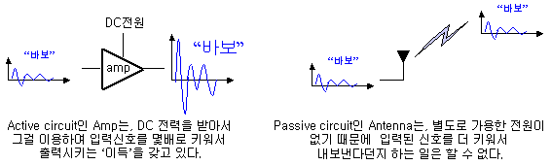

위의 그림에서처럼, 안테나 자체는 passive이기 때문에 절대로 입력된 신호보다 큰 신호를 내보낼 수가 없습니다. 그렇게 입력 신호를 더 크게 출력시킬 수 있는 에너지를 공급받지 못하는데, 어떻게 해서 이득이 존재한다고 말할까요?

안테나에서의 이득(antenna gain)은 이런 능동회로의 이득과 다른 문제이며, 입력신호에 대비하여 출력신호가 더 커진다는 의미의 이득이 아닙니다. 안테나 이득은, **방향성(directivity)로 인해 파생되는 상대적 이득**을 의미하는 안테나만의 용어입니다. 안테나의 이득이란 최대전계 방향을 기준으로 isotropic한 복사패턴에 대비한 안테나 복사패턴의 비율을 의미합니다. 말로 표현하면 좀 거시기한데 그림으로 표시하면 아래와 같이 됩니다.

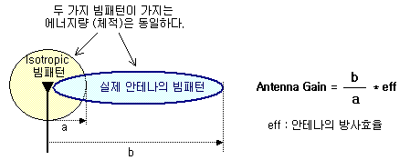

즉 안테나로 인해 신호가 커지는게 아니라, 사방으로 고르게 퍼져나가야 할 에너지가 일정방향으로 몰리는 경우 그 쏠리는 비율을 의미하는 셈이 됩니다. 단위로는 dB를 사용하며, isotropic 안테나를 기준으로 하는 (일반적인) 경우는 dBi라고 표현합니다. 반면 dipole 안테나를 기준으로 하여 이득을 계산할 때는 dBd 라는 단위를 쓰기도 합니다. Dipole 안테나의 이득은 2.15 dBi 이므로, dBd와 dBi는 아래와 같은 관계를 가집니다.

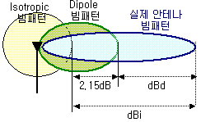

0 dBd = 2.15 dBi  , dBi = dBd + 2.15

결국 **안테나의 이득이 크다**는 얘기는, 특정방향(즉 신호를 보내기 위한 방향)으로 더욱 **샤프하게 전자파가 쏠린다**는 의미입니다. 결국 안테나의 이득이 높다는 말은, 전자파를 전달하기를 원하는 특정방향으로 더욱 강한 전자파를 보낼 수 있다는 의미가 됩니다.

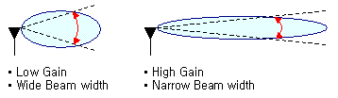

하지만 세상에 공짜가 없고 특히 RF도 그렇듯이.. 안테나의 이득이 크다고 마냥 좋을까요? 머 그렇지만은 않슴다. 위에서 보이다시피, 안테나가 가진 제한된 에너지량 때문에 이득과 빔폭은 기본적으로 trade off 관계를 가지게 됩니다. 그렇기 때문에 안테나 이득이 높다고만 장땡이 아니라, 시스템에서 원하는 만큼 적절한 대역폭과 이득을 가지는게 중요합니다.

그리고 이렇게 빔폭의 기준점으로, HPBW (Half Power Beam Width : 반전력 빔폭)라는 지표를 사용합니다. 안테나의 빔폭이 넓다, 좁다라는 걸 말할 수 있는 기준점이 있어야 할텐데 이것을 쉽게 표준화할 수 있도록 최대 빔방향의 전력을 기준으로 전력이 반 (10*log(0.5) = -3 dB)로 줄어드는 지점까지의 각도를 HPBW라고 정한 것입니다.

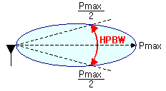

일반적인 안테나의 빔폭이 몇도다.. 라는 얘기는 대부분 이런 반전력빔폭을 기준으로 말하는 것입니다. 이러한 빔폭과 이득문제를 원하는 수준만큼 원할하게 쓰고 싶을 때는, 하나의 단일 안테나로는 해결이 어려울 수 있습니다. 이때 아래와 같은 배열안테나라는 개념이 필요해집니다.

**배열 안테나 (Array Antenna)**



경우에 따라선 parabolic antenna 같은거 말고도 빔패턴을 더욱 샤프하게 만들어야 할 경우가 있는데, 이런 경우 하나의 안테나로는 부족한 경우가 많습니다. 이 경우 여러개의 안테나를 특정한 룰에 의해 배열하면, 각각의 안테나의 빔패턴이 합쳐져서 더욱 샤프하게 만들 수가 있습니다.

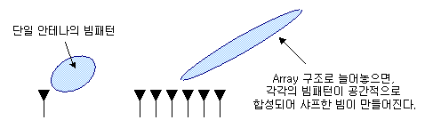

이것을 바로 배열안테나(array antenna)라고 부릅니다. 배열 안테나 형태로 만들면 빔을 더욱 샤프하게 합쳐지게 할 수 있고, 각각의 안테나의 복사전력이 합쳐져서 더욱 멀리 퍼져나가는 강한 빔패턴을 만들 수 있습니다. 아래의 그림은 이러한 patch antenna array의 사례입니다.  
(주 : Ansoft emsemble™ 의 예제 그림입니다.)

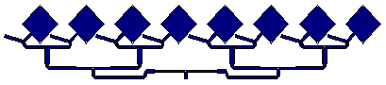

그런데 이렇게 배열 안테나를 만들고 나면, 안테나 빔패턴이 다소 복잡해지게 됩니다. 각각의 패턴을 합치다 보면 아래와 같이 지저분한 형태의 합성 빔패턴이 만들어집니다. (일명 거시기 패턴)

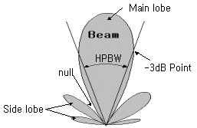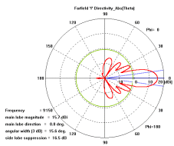

여기서 lobe(로브)란 말은 우리말로 엽(葉)이라고 해석됩니다. 무슨 말인지 더 모르겠죠? -.-;;  
해부학 용어로 어떤 볼록 튀어나온 부분, 혹, 귓볼 뭐 그런 뜻이죠. 저 모양그대로 볼록한 그런걸 영어로 'lobe'라고 부른다고 하네요. 배열 안테나의 패턴에서는 원래 의도했던 제일 큰 빔패턴을 main lobe라 부르고, 그 이외에 얼결에 떨거지로 생기는 성분을 side lobe라고 부릅니다. 각 lobe의 사이인 null 각도에서는 안테나로서 역할이 안되는 지역이 됩니다. 언뜻 보면 side lobe는 전혀 필요없어 보여서 없애야 할 것처럼 보이지만, 경우에 따라선 side lobe를 절묘하게 이용하는 경우도 있으므로, side lobe를 조절하는건 설계자의 재량입니다.

안테나를 배열하는 대표적인 방법론 세가지를 아래에 표기해보았습니다.

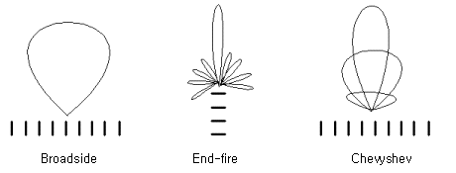

Broadside는 늘어놓은 안테나 옆으로 side-lobe 없이 main-lobe만 생성이 가능한 반면, 빔패턴을 아주 샤프하게는 만들지 못합니다. End-fire 형태는 빔패턴이 매우 샤프하지만, 기생적인 side lobe가 많이 발생됩니다. 안테나 배열 방법 중 가장 선호되는 방식인 Chevyshev방식은, 배열형태에 따라 broadside와 end-fire의 장점을 조합한 여러 가지 형태의 빔패턴을 합성해낼 수 있습니다. 또한 안테나 배열법을 수동적, 혹은 능동적으로 가변하여 빔의 방향마저 조절할 수 있는, beam control이 가능해집니다.

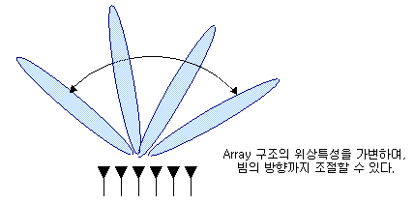

이것을 일렬이 아닌 2차원적인 행렬(matrix) 형태로 늘어놓으면 더욱 정교하게 입체적인 빔콘트롤을 할 수도 있으며, 그러한 phased array를 이용한 대표적 시스템 중 하나가 패트리어트 미사일 시스템입니다. phased array를 이용하여 특정 공간을 안테나로 고속 입체 scan하여 미사일의 위치, 속도를 계산하여 날아오는 스커드미사일의 궤적을 추적하고 요격하게 되어 있습니다. 다만 패트리어트 시스템은 기술적 난이도로 인해 실제로는 거의 효용이 없었다고 하며, 단지 전쟁무기와 그 예산을 정당화하려는 미국측에 의해 성공적이라고 조작되었다고 합니다. 실제 개발자나 관여한 사람들은 스커드 미사일을 한 개도 격추시키지 못했다고 하지요.

어쨌거나 이러한 배열 안테나 형식으로 만들면 방향,크기 등을 사용자 임의로 결정할 수 있기 때문에, 군사용은 물론 이동체 위성신호 수신기, 기지국 안테나(특히 smart antenna)용 등 여러 용도로 많이 애용되고 있습니다. 안테나 배열방법과 수식에 대해선 각종 안테나 책에 자~알 나와있습니다.